|  |
| --- |
|  |
| МИНОБРНАУКИ РОССИИ |
| Федеральное государственное бюджетное образовательное учреждение высшего образования  **«МИРЭА – Российский технологический университет»**  **РТУ МИРЭА** |

Институт Информационных технологий

Кафедра Инструментального и прикладного программного обеспечения

**Отчет по практической работе №4**

по дисциплине «Интерфейсы прикладного программирования»

|  |  |
| --- | --- |
| **Выполнил:**  Студент группы ИКБО-24-20 | Постнов Н.С. |
| **Принял:** | Зарипов Евгений Анатольевич. |

2022 г.

**Оглавление**

Цель работы 3

Выполнение практической работы 4

Вывод к практической работе 7

Список использованных источников 8

# Цель работы

Знакомство с принципами REST и создание простейшего имитационного REST API.

# Выполнение практической работы

1. Ставим Node.js
2. Создаём имитационный API для сервиса поиска книг в библиотеке, а именно – создаём database.json (Рисунок 1-2), в котором хранятся данные о библиотеках и т.д., затем создаём конечные точки с routes.json (Рисунок 3).

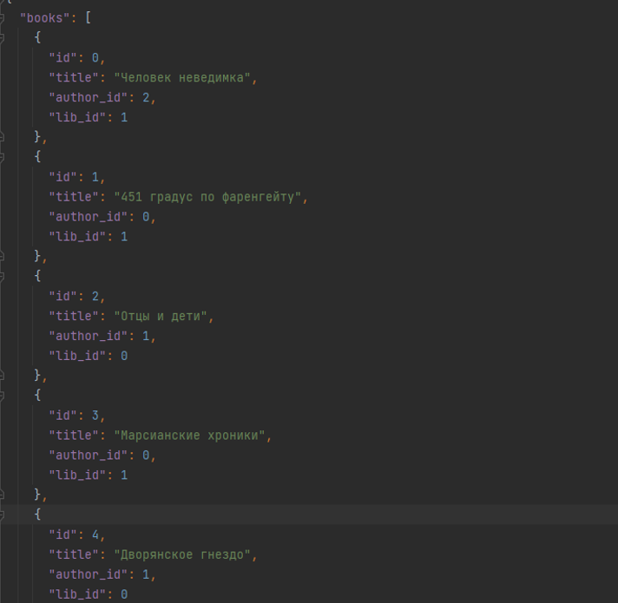

Рисунок 1 – database.json

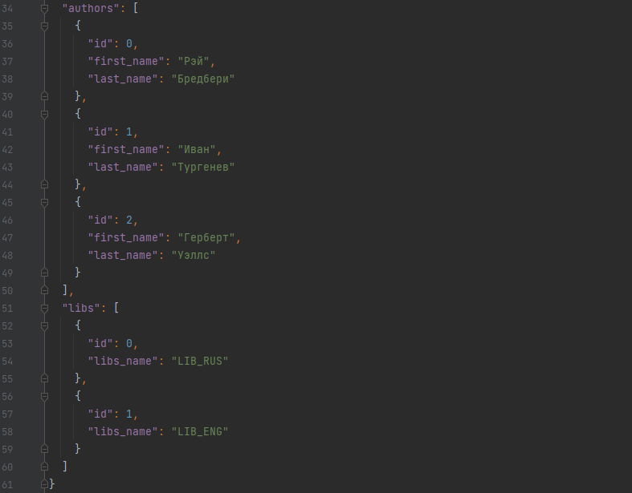

Рисунок 2 – продолжение database.json

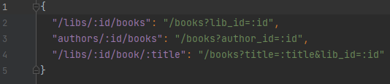

Рисунок 3 – routes.json

1. Запускаем json-сервер (Рисунок 4), используя аргументы --routes и -- watch, убедимся в том, что json файлы спарсились без ошибок.

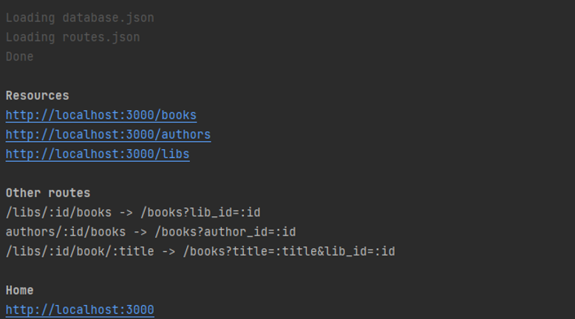

Рисунок 4 – Запуск json-server’а

1. Тестируем запросами (Рисунок 5-7)

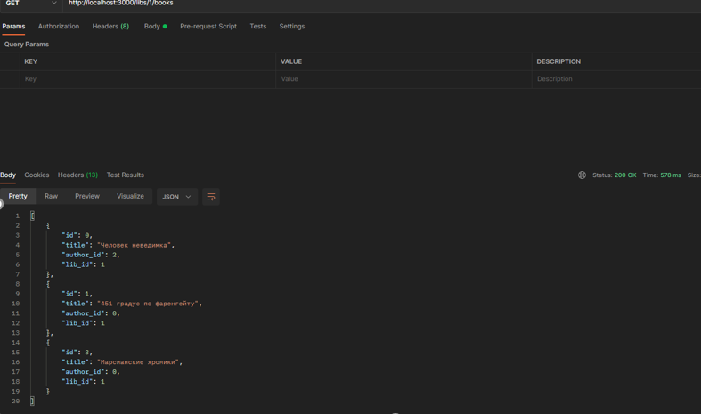

Рисунок 5 – Все книги библиотеки LIB_ENG (id библиотеки = 1)

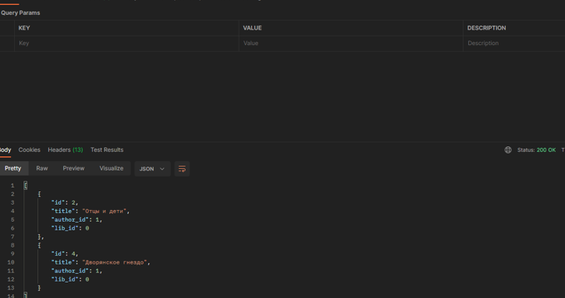

Рисунок 6 – Все книги Тургенева (id автора = 1)

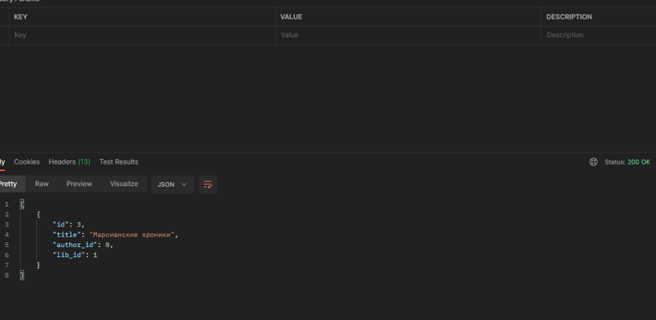

Рисунок 7 – Поиск книги по её имени в библиотеке с id = 1

# Вывод к практической работе

Были получены навыки работы с json-server

**Список использованных источников**

1. Лекции РТУ МИРЭА по дисциплине «Интерфейсы прикладного программирования»
2. Методические указания к практической работе №4 по дисциплине

«Интерфейсы прикладного программирования»